Les-247
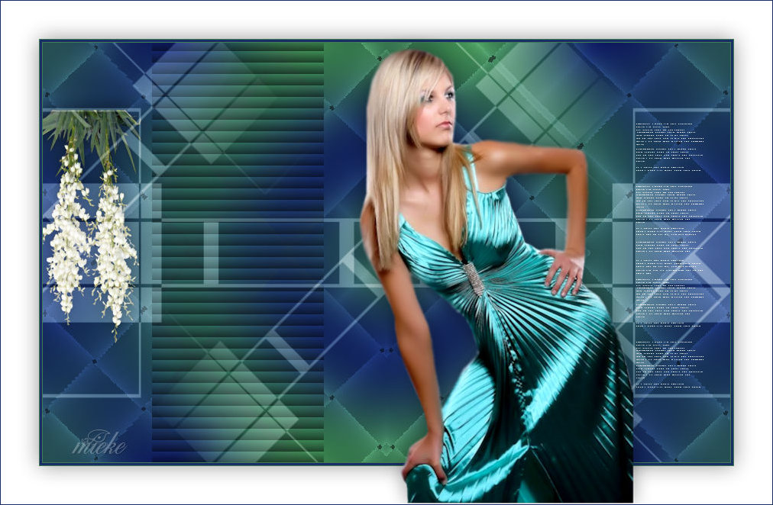
Benodigdheden
Materiaal
Filter
Filters Unlimited 2.0---<Bkg Kaleidoscope---Kaleidoscope 2
K Voorgrondkleur #427c57---
Achtergrondkleur #192e65
Kleuren
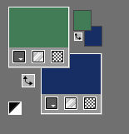
Verloop
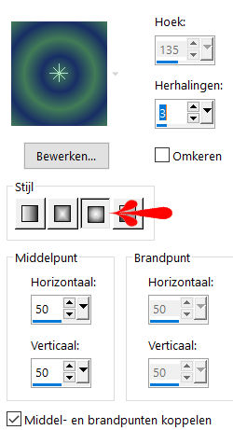
Bestand---Nieuw---Nieuwe afbeelding---Afmetingen afbeelding.
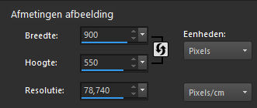
1.
Vul je werkvel met het verloop
2.
Lagen---Dupliceren
3.
Aanpassen---Vervagen---Radiaal vervagen---Spiraal---Sterkte 60---Graden draaien 0---Ovaal aangevinkt---Horizontale verschuiving 0---Verticale verschuiving 0---Midden beschermen 0.
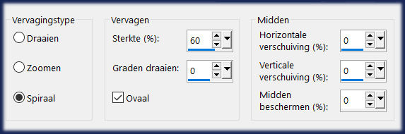
5.
Effecten---Textuureffecten---Weefpatroon---5---85---85---Kleur weefdraad---#ffffff--Kleur tussen ruimten #000000 ---Vinkje bij tussenruimten opvullen
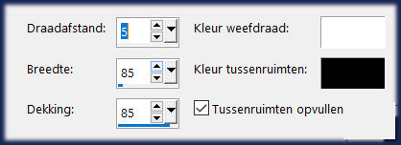
6.
Effecten---Insteekfilter---<I C Net Software> Filters Unlimited 2.0
&<Bkg Kaleidoscope---Kaleidoscope 2—48---192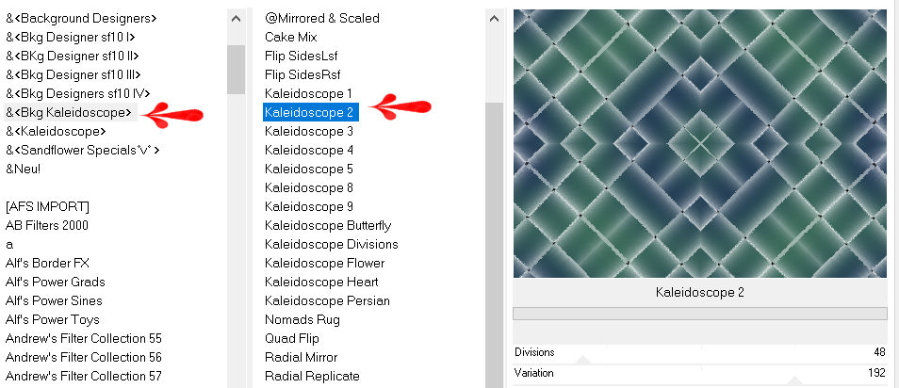
7.
Klik in je lagenpalet op deze laag---(Eigenschappen---laag) Mengmodus op---Overlay---Dekking 40 %
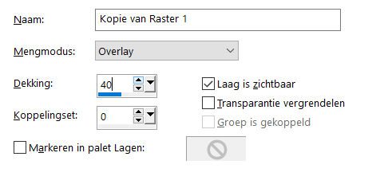
8.
Aanpassen---Scherpte---Verscherpen
Klik op de S op je toetsenbord
Selecties---Aangepaste Selectie---0---143---368---550
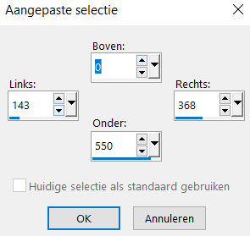
9.
Actief ---in je lagenpalet---Onderste laag (raster 1)
10.
Selecties---Laag maken van selectie.
Lagen---Schikken---Vooraan
11.
Effecten---Textuureffecten---Lamellen---15---50---Kleur Zwart ---Horizontaal---Licht van links/boven aangevinkt.
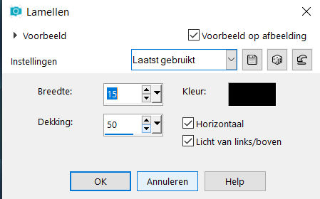
12.
Selecties---Niets selecteren.
13.
Lagen---Nieuwe rasterlaag
14.
Vul de laag met wit #ffffff
15.
Lagen---Nieuwe maskerlaag---Uit afbeelding---Kies CxDFw.
Luminantie van bron aangevinkt.
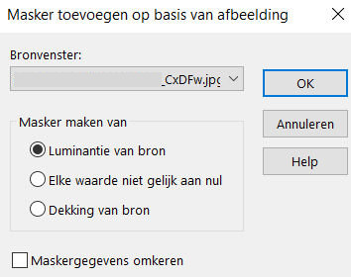
16.
Lagen---Samenvoegen---Groep samenvoegen
17.
Klik in je lagenpalet op deze laag---(Eigenschappen---laag) Mengmodus op---Zacht licht
18.
Lagen---Dupliceren---Afbeelding---Formaat wijzigen 80 %---Formaat van alle lagen niet aangevinkt.

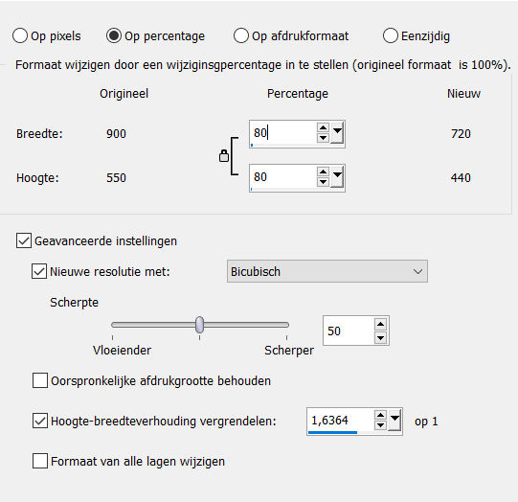
19.
Afbeelding---Vrij roteren---45% Links—Een laag rond midden van doek roteren aangevinkt.
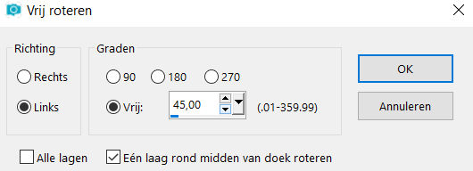
20.
Effecten---Afbeeldingseffecten---Naadloze herhaling---Hoek---Horizontaal--- Horizontale verschuiving 0--- Verticale verschuiving 0---Overgang 50
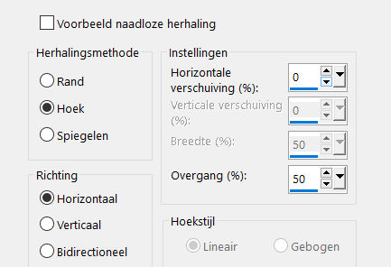

21.
Open tube---blooming_yucca_by_lilipilyspirit-d4zfzhm.png
Bewerken---Kopiëren
Bewerken---Plakken als nieuwe laag op je werkvel
22.
Lagen---Dupliceren
Lagen---Samenvoegen---Omlaag samenvoegen

23.
Afbeelding---Formaat wijzigen 80 %---Formaat van alle lagen niet aangevinkt.
Herhaal dit nog een keer
24.
Afbeelding---Verschuiven---min 400---20---Aangepast---Transparant
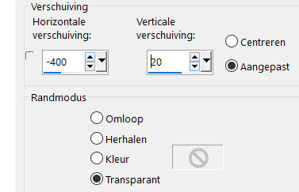
25.
Open tube--- tekst
Bewerken---Kopiëren
Bewerken---Plakken als nieuwe laag op je werkvel
26.
Effecten---Afbeeldingseffecten---Verschuiven---375---0---Aangepast---Transparant
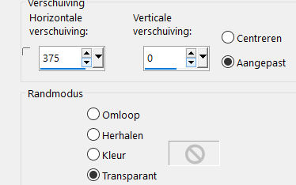
27.
Afbeelding---Randen toevoegen---1 pixel---Voorgrondkleur
Afbeelding---Randen toevoegen---3pixels---Achtergrondkleur
Afbeelding---Randen toevoegen---1 pixel---Voorgrondkleur
Selecties---Alles selecteren.
Afbeelding---Randen toevoegen---50 pixels---Kleur #fffffff
Effecten---3D-effecten---Slagschaduw---0---0---40---40---Kleur Zwart
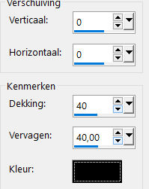
Selecties-Niets selecteren.
28.
Open Tube--- Kamalini-216
Bewerken---Kopiëren
Bewerken---Plakken als nieuwe laag op je werkvel
Verplaats de tube naar eigen inzicht.
Effecten---3D-effecten---Slagschaduw---0---0---40---40---Kleur Zwart
Afbeelding---Randen toevoegen---1 pixel---Kleur #000000
Plaats het watermerk op een nieuwe laag.
Opslaan als JPG

